张店四中公益劳动优秀日志
学生参与社区活动，在公益劳动实践中有所启发，启发在劳动公益中寻找能使我们受到教育，有所感悟的亮点，引导学生去了解社会，感受社会。为创造一个和谐、绿色的社区环境而共同努力。和谐的社区环境能够带给人们愉悦的心情，而整洁的社区环境需要每个人的切实行动。通过社区服务，不仅锻炼了学生吃苦耐劳的精神，而且深深体会到了清扫工们工作的辛苦，我学会了尊重他人的职业，尊重他人的劳动成果。
社区劳动日志一
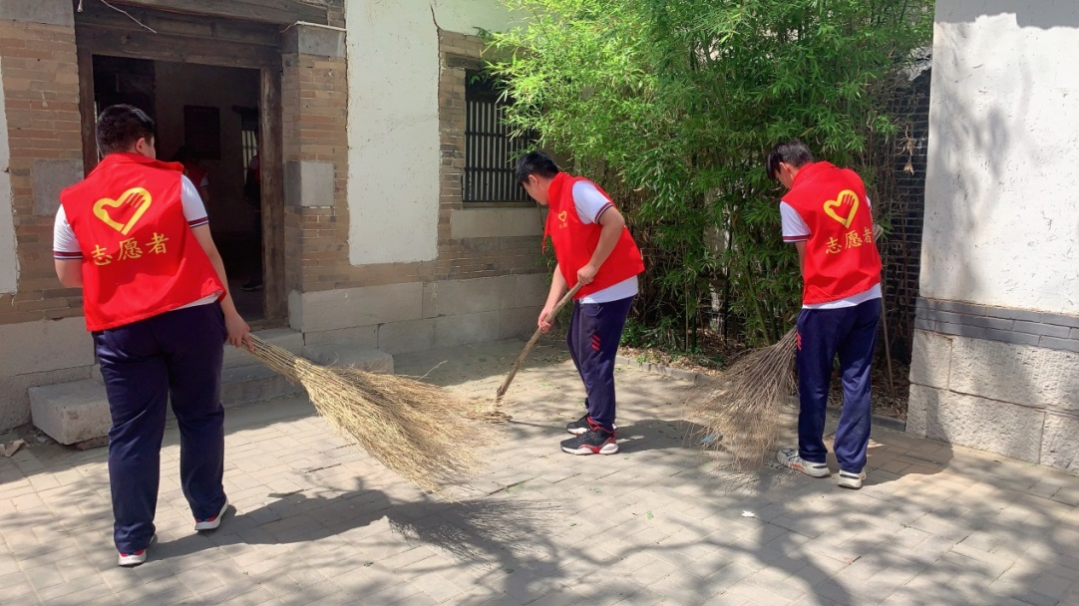
学校在假期里安排了为社区服务活动，我感到十分高兴，因为这能够锻炼我们的社会实践本事。经过开展社会实践活动，我体验到了生活的充实和乐趣。使我逐步了解了社会，开阔了视野，增长了才干，并在社会实践中认清自我的位置，同
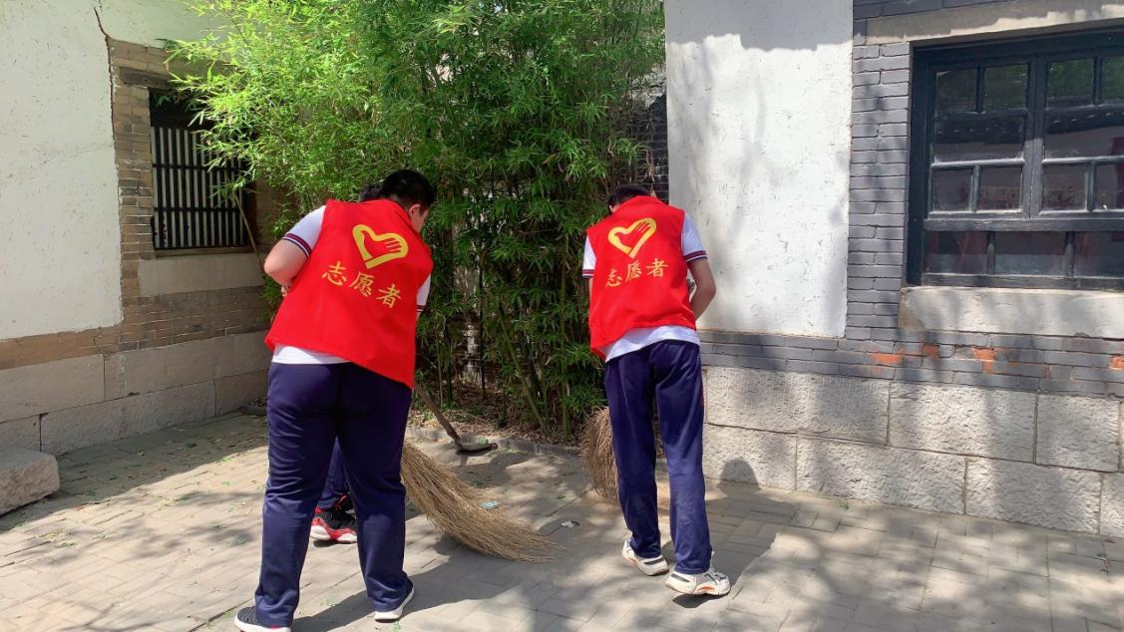
时我也能对自我有一个客观的评价。在实践过程中，我也表现出了经验不足，处理问题不够成熟，书本知识与实际结合不够紧密等问题。我期望在以后学习生活中能对自我的不足和短处有个提升和弥补。平时生活在学校中，长时间和高强度的学习使我们对社会了解和体验不深，假期里，我们的时间相对的充裕了许多，我们被允许做更多的事情。所以这种假期的实践活动就成了我们最好的选择。因为它既能够帮忙我们看到更大的一个世界，又能够让我们度过一段完美的时光。在参与社会实践活动中，我觉得我们丰富了精神涵养，提高综合素质，不再是以前一味靠父母而自我不珍惜劳动成果的小孩了。过了一年，我们都已成长，已是即将花季年龄的青年了。我们身上的担子又多了分职责和义务，我们也能为服务我们的社会贡献出一份力量。

社区劳动日志二
 | 我为社区做贡献
个人信息 | 学校：张店四中 姓名：王国瑞
活动内容 | 我为社区做力所能及的事情：比如替环卫工人扫地，帮小区小卖部看店等等
活动过程 | 社区是我们大家的共同生活的环境，通过一周的实践活动，我为社区做了很多事情，其中有两件事情我最印象深刻，第一件事情就是我为社区扫地，清理树叶并  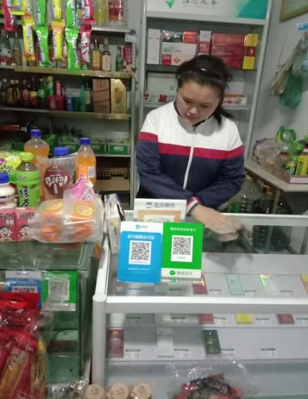  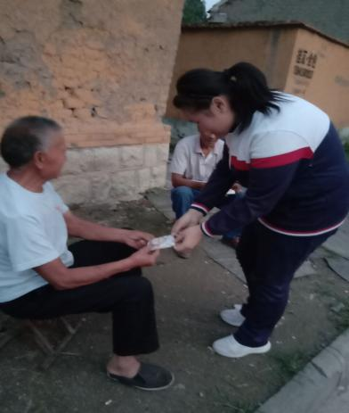  且倒垃圾，帮环卫工人减轻负担，同时美化大家的环境，让大家感到幸福与舒心，其次就是为老板看店，帮助社区里需要帮助的老人，给他们送去温暖，劳动实践使我学习了很多东西。
活动心得 | 我觉得社区是大家共同的生活区域，我们要爱护我们的社区，通过这次活动，我也感受到了爱与关怀，得到了社会实践的经验，我们生活在同一蓝天下，为社区做贡献，从大家做起，从我做起！爱社区，就献出点贡献！

社区劳动日志三
 | 我为社区做贡献
个人信息 | 学校：张店四中 姓名：邹方玲
活动内容 | 我为社区做力所能及的事情：在社区打扫卫生、倒垃圾等等
活动过程 | 社区是我们大家的共同生活的环境，通过一周的实践活动，我为社区做了很多事情，其中有两件事情我最  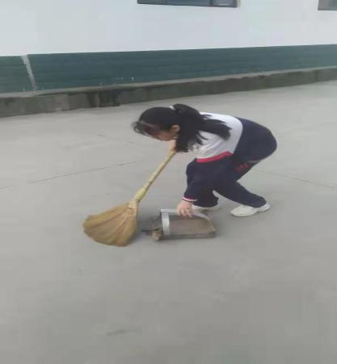  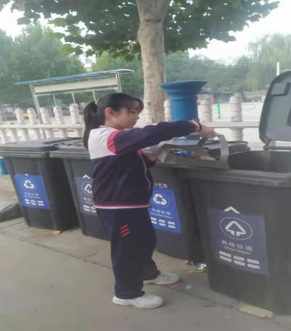  印象深刻，第一件事情就是我为社区扫地，清理树叶并且倒垃圾，帮环卫工人减轻负担，同时美化大家的环境，让大家感到幸福与舒心，其次就是倒垃圾。
活动心得 | 学校在假期里安排了为社区服务活动，我感到十分高兴，因为这能够锻炼我们的社会实践本事。经过开展社会实践活动，我体验到了生活的充实和乐趣。使我逐步了解了社会，开阔了视野，增长了才干，并在社会实践中认清自我的位置，同时我也能对自我有一个客观的评价。在实践过程中，我也表现出了经验不足，处理问题不够成熟，书本知识与实际结合不够紧密等问题。我期望在以后学习生活中能对自我的不足和短处有个提升和弥补。

社区劳动日志四
社会实践这个词让不少人感到头疼，因为在这个过程中可能要面临不少人的目光所及，对于较社恐的人来说就好似公开处罚。但是我认为社会实践并没有那么困难，不仅可以让社区环境更整洁，带动周围的人一起保持这种干净文明的社区，还可以增强自己的社会责任感和使命感，同时也可以学到一些处理问题的技巧，与人沟通的技巧，让自己视野变得更开阔，让自己的能力更提升一个档次。
扔垃圾虽是一件很小的事，但如果每个人都少扔一块纸，那么累计起来就是不可计算的数值，不仅要扔垃圾，还得扔对垃圾，垃圾分类需要从小掌握，纸壳，塑料瓶为可回收垃圾，电池，过期药剂为有害垃圾。垃圾要垃圾分类，这样才能减少那些辛苦工作的环卫工人的工作量，也能为社区增添一点整洁。学校把社会作为实践的场所，让我们去参与社会，就是在帮助我们在劳动的实践中有所启示。启发了我们在劳动中寻找能力，引导我们去了解社会、感受社会。
这次社区实践不仅让我亲身体会到了劳动的光荣感，亲身体会到了劳动的艰辛和赚钱的不容易。让我知道了如何理财，而且还抵制了我轻视劳动和不劳而获的思想的侵蚀，避免了我形成好逸恶劳的坏习惯。所以说，这次社区劳动对我收益颇深，不管是扔垃圾这件小事，还是帮助他人，都会有助于我们养成良好的卫生习惯。
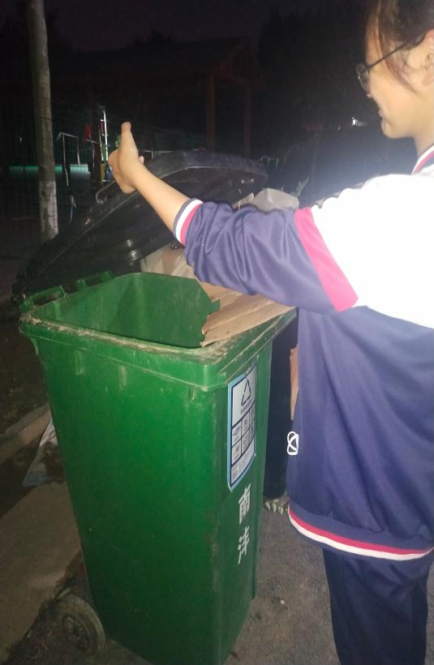
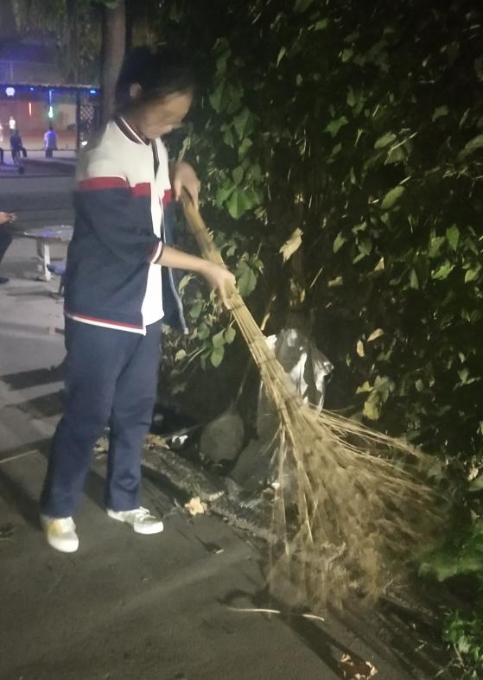
我们要从小事做起，要从身边点滴做起，从小养成好的生活习惯，乐于助人，讲礼貌懂文明才是一个人的根本。不要惧怕社会实践这一字眼，要勇敢去面对去体验，相信会收获意想不到的使命感。

社区劳动日志五
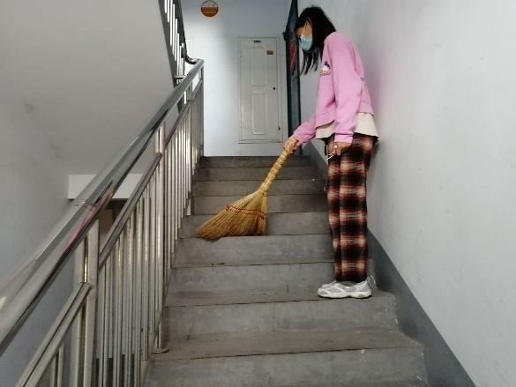
清晨的道路上洒满了缕缕阳光，天空中的鸟儿成群结队的飞向远方。
当人们在干净整洁的道路上散步的时候，却不知那只是表面的光鲜亮丽，楼道中的烟头数不胜数，树坑中的卫生纸，塑料瓶待的十分安逸。

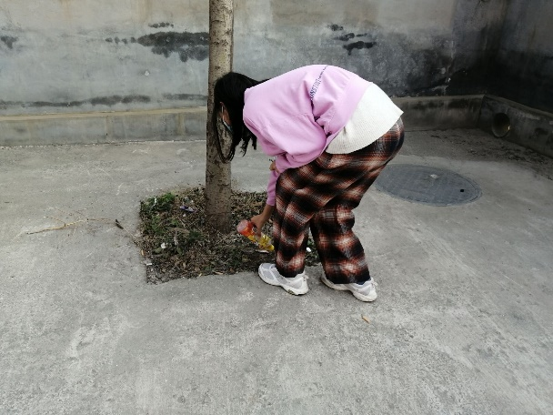
当你把一个塑料瓶扔掉时世界也会少一份危机。几十年前的国家，没像这样发达的科技，但有当今怎么追都追不回来的干净整洁的家园，从前的小溪，变成了垃圾回收站，从前的田间地头，变成了一座座高楼大厦，听到这引发你的深思。
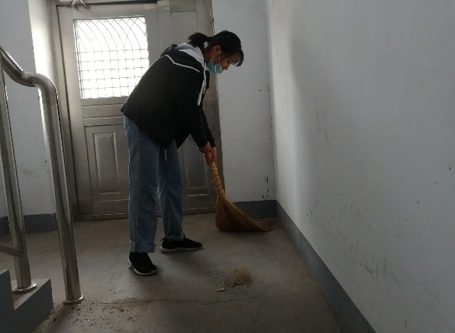
当我把树坑中的垃圾捡干净时我已经筋疲力尽，全程我一句话都没说，因为这让我不禁开始预想未来。当我把楼道中的烟头垃圾清理干净时，我才明白环卫工人的辛苦。假如没有她们这个世界将是什么样子的呢。这让我不敢想象。

如果可以，我希望让每个人都行动起来，让我们的生活多一份保障，社区的管理也需要再度提升，制定严格的社区环境的管理制度。劳累在身体己个儿心里。
社区的环境这件事情并非一件小事，它关乎的是我们的生活。你不经意间扔掉了一个塑料瓶，可能就要经历几十年的风雨才能够化解。儿时在玩土时不止一次的挖到废旧电池，小时候还当个宝贝一样，现在想想真是可笑。
每个人尽一份力，都会得到回报，就这样积少成多汇聚成河，干净整洁的园终会浮现在眼前。

社区劳动日志六
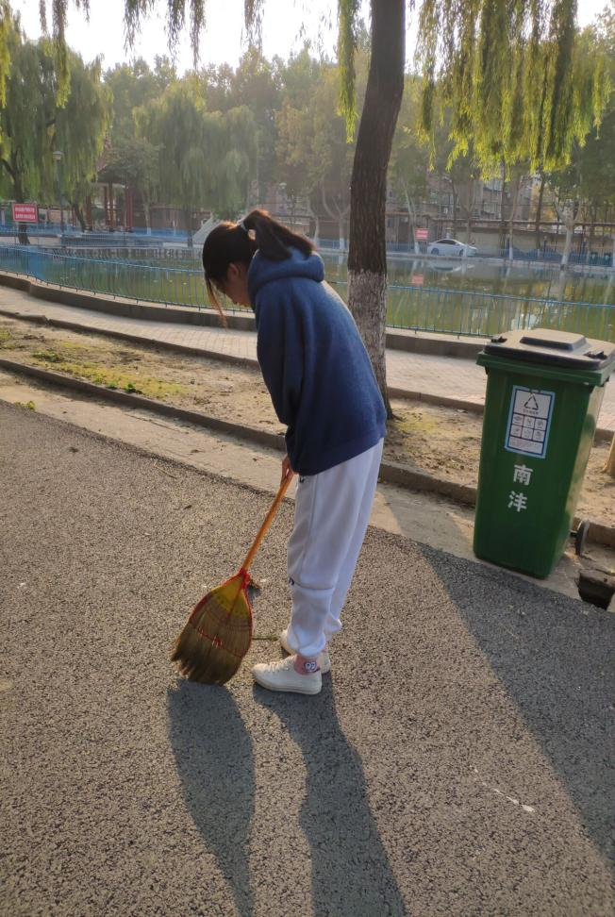
学校在假期里安排了为社区服务活动，我感到十分高兴，因为这可以锻炼我们的社会实践能力。通过开展社会实践活动，我体验到了生活的充实和乐趣。使我逐步了解了社会，开阔了视野，增长了才干，并在社会实践中认清自己的位置，同时我也能对自己有一个客观的评价。在实践过程中，我也表现出了经验不足，处理问题不够成熟，书本知识与实际结合不够紧密等问题。我希望在以后学习生活中能对自己的不足和短处有个提升和弥补。

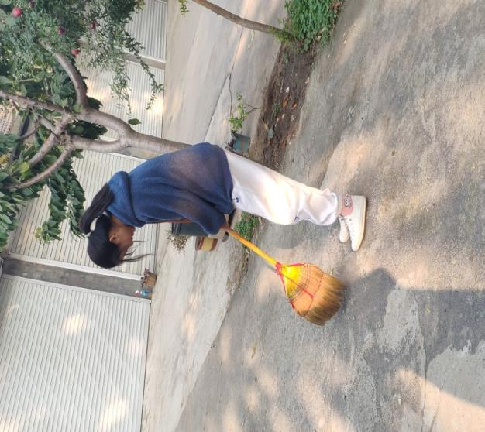
而这次活动改使我们有了这样的机会。我在活动中参与的是清扫小区，正值秋天，地上的落叶很多，我们和看门房的老大爷一起去清扫，但时不时的风，让我扫起来很是费劲，但我们还是坚持每天打扫，院里的老人也有时夸我们干得好。
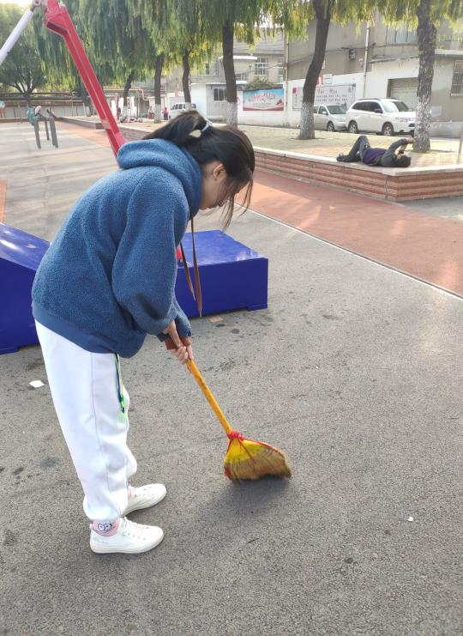
也正是这次的学校活动，让我体会到清洁工的辛苦，你们是城市的美容师，是创建美好未来的使者，我们赞美你“清洁工”！我们赞美你！无论是严寒酷暑，你都坚持在自己的岗位上，穿梭在各条马路上。城市的美离不开你们，城市的健康离不开你们，你是城市的美化家中的一员！谢谢你们对社区的贡献，以后我也要贡献社区，贡献社会，贡献国家。

